Câu **1**: [NB]

Bạn hãy chọn đáp án đúng.  
Kết quả của phép tính 20 : 5 + 7 là một số

A. có hai chữ số giống nhau.

B. có hai chữ số khác nhau.

Lời giải:

**Bước 1:**

**Lý thuyết:**  
Kết hợp phép tính. Lập phép tính đúng (phép chia).  
  
Ta có:  
20 : 5 + 7 = 4 + 7 = 11.  
Vì 11 là số có hai chữ số giống nhau nên đáp án đúng là "có hai chữ số giống nhau".  
**Đáp án:**  
có hai chữ số giống nhau.

Câu **2**: [NB]

Bạn hãy chọn đáp án đúng.  
Số x nào dưới đây thỏa mãn x : 7 = 5.

A. x=30.

B. x=35.

C. x=40.

Lời giải:

**Bước 1:**

Vì 5 × 7 = 35 nên 35 : 7 = 5. Vậy x = 35.  
**Đáp án:**  
x = 35.

Câu **3**: [NB]

Bạn hãy chọn đáp án đúng.  
Lấy 35 chia cho 5 rồi trừ đi 4 ta được kết quả là

A. 3.

B. 4. C. 5. D. 2.

Lời giải:

**Bước 1:**

**Lý thuyết:**  
Kết hợp phép tính. Lập phép tính đúng (phép chia).  
**L ời giải:**  
Lấy 35 chia cho 5 rồi trừ đi 4 ta được kết quả là: 35 : 5 − 4 = 7 − 4 = 3.  
Vậy đáp án đúng là 3.  
**Đáp án:**  
3.

Câu **4**: [NB]

Bạn hãy chọn đáp án đúng.  
Có hai tấm thẻ sau:  
Hỏi phép tính trên tấm thẻ màu nào là phép tính đúng?

A. Tấm thẻ màu vàng.

B. Tấm thẻ màu xanh.

Lời giải:

**Bước 1:**

**Lý thuyết:**  
Kết hợp phép tính. Lập phép tính đúng (phép chia).  
  
Ta có: 18 : 2 + 13 = 9 + 13 = 22.  
Vậy phép tính trên tấm thẻ màu xanh là phép tính đúng.  
**Đáp án:**  
Tấm thẻ màu xanh.

Câu **5**: [NB]

Bạn hãy chọn đáp án đúng.  
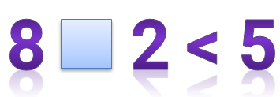  
Dấu thích hợp điền vào ô trống là

A. + B. −

C. :

Lời giải:

**Bước 1:**

Ta có: 8 + 2 = 10 ; 10 > 5 (không thỏa mãn).  
8 − 2 = 6 ; 6 > 5 (không thỏa mãn).  
8 : 2 = 4 ; 4 < 5 (thỏa mãn).  
**Đáp án:**Ta điền dấu chia.  
:

Câu **6**: [NB]

Chọn đáp án đúng  
Với các số 16 ; 2 ; 8 và các dấu + , − , : , > , < , = lập được các phép tính đúng là:  
img_question  
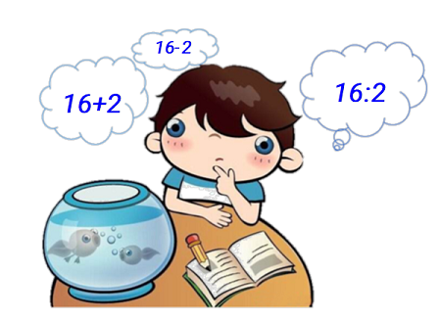  
Dấu cần điền vào ô trống là

A. :

B. > C. <

Lời giải:

**Bước 1:**

Từ các chữ số 16 ; 2 ; 8 và các dấu + , − , : , > , < , = ta có các phép tính đúng :  
16 + 2 = 18 ; 16 − 2 = 14 ; 1 6 : 2 = 8.  
Vậy dấu cần điền vào ô trống là " : "  
**Đáp án:**:

Câu **7**: [NB]

Bạn hãy chọn đáp án đúng.  
Phép tính đúng được lập từ các số 16 , 2 , 8 và các dấu + , : , = là:  
  
A. 16:2=8.

B. 8:2=16. C. 8+2=16.

Lời giải:

**Bước 1:**

16 : 2 = 8 là phép tính đúng.  
Vì 8 : 2 = 4 nên 8 : 2 = 16 là phép tính sai.  
8 + 2 = 10 nên 8 + 2 = 16 là phép tính sai.  
**Đáp án:**  
16 : 2 = 8.

Câu **8**: [NB]

Điền số thích hợp vào ô trống để được phép tính đúng.  
16 : [[2]] = 8.  
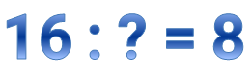

Lời giải:

**Bước 1:**

Ta có 16 : 2 = 8 nên số cần điền là 2.  
**Đáp án:**2.

Câu **9**: [NB]

Bạn hãy chọn đáp án đúng.  
So sánh dưới đây đúng hay sai?  
14 : 2 < 8.

A. Đúng.

B. Sai.

Lời giải:

**Bước 1:**

Ta có: 14 : 2 = 7 ; và 7 < 8 nên 14 : 2 < 8 là so sánh đúng.  
**Đáp án:**  
Đúng.

Câu **10**: [NB]

Bạn hãy chọn đáp án đúng.  
Cho hai phép tính dưới đây.  
Phép tính 1 : 18 : 2 + 1 = 10.  
Phép tính 2 : 18 : 2 + 1 = 9.  
Trong các phép tính trên, phép tính có kết quả sai là  
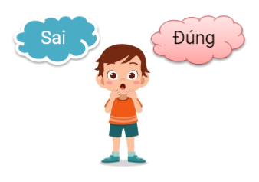

A. Phép tính 1.

B. Phép tính 2.

Lời giải:

**Bước 1:**

Ta có:  
Vì 18 : 2 + 1 = 9 + 1 = 10 nên phép tính có kết quả đúng là phép tính 1 , phép tính có kết quả sai là phép tính 2.  
**Đáp án:**Phép tính 2.

Câu **11**: [NB]

Bạn hãy điền số thích hợp vào ô trống.  
20 : 2 − 2 = [[8]].

Lời giải:

**Bước 1:**

**Lý thuyết:**  
Kết hợp phép tính. Lập phép tính đúng (phép chia).  
  
Ta có : 20 : 2 − 2 = 10 − 2 = 8.  
Vậy số thích hợp cần điền vào ô trống là 8.  
**Đáp án:**8.

Câu **12**: [NB]

Bạn hãy chọn **tất cả**các đáp án đúng.  
Với ba số 18 ; 9 ; 2 và các dấu ( : , = , × ) ta lập được những phép tính đúng nào dưới đây ?

A. 18:2=9.

B. 9:18=2. C. 2×18=9.

D. 9×2=18.

Lời giải:

**Bước 1:**

Dựa theo các đáp án chọn, các phép tính đúng lập được từ các số 18 ; 9 ; 2 và các dấu ( : , = , × ) là:  
2 × 9 = 18 ; 9 × 2 = 9 + 9 = 18 ; 18 : 2 = 9 ; 18 : 9 = 2.  
**Đáp án:**  
18 : 2 = 9.  
9 × 2 = 18.

Câu **13**: [NB]

Bạn hãy chọn đáp án đúng.  
Cho phép so sánh như hình sau:  
img_question  
Dấu cần điền vào ô trống trong hình trên để được phép so sánh đúng là

A. <

B. > C. =

Lời giải:

**Bước 1:**

Vì 18 : 2 = 9 và 9 < 10 nên 18 : 2 < 10.  
Vậy dấu thích hợp điền vào ô trống trong hình trên để được phép so sánh đúng là dấu < .  
**Đáp án:**< .

Câu **14**: [NB]

Bạn hãy chọn đáp án đúng.  
Số nào dưới đây chia cho 5 được kết quả bằng 2 ?

A. 10.

B. 5. C. 15. D. 20.

Lời giải:

**Bước 1:**

Áp dụng bảng chia 5 ta có:  
5 : 5 = 1 ; 10 : 5 = 2 ; 15 : 5 = 3 ; 20 : 5 = 4.  
Vậy số chia cho 5 được kết quả bằng 2 là 10.  
**Đáp án:**10.

Câu **15**: [NB]

Bạn hãy chọn đáp án đúng.  
Thương của phép chia có số bị chia và số chia lần lượt là 18 và 2 là

A. 9.

B. 8. C. 6. D. 7.

Lời giải:

**Bước 1:**

**Lý thuyết:**Bảng chia 2.  
  
Ta có 18 : 2 = 9.  
Vậy đáp án đúng là 9.  
**Đáp án:**9.

Câu **16**: [NB]

Bạn hãy chọn đáp án đúng.  
Cô giáo yêu cầu hai bạn Lan và Minh thực hiện phép tính 4 : 2 × 2.  
Lan nói: “Kết quả của phép tính trên bằng 4 ”.  
Minh nói: “Kết quả của phép tính trên bằng 6 ”.  
Theo em bạn nào đúng bạn nào sai?

A. Lan nói đúng, Minh nói sai.

B. Lan nói sai, Minh nói đúng. C. Cả hai bạn đều nói sai.

Lời giải:

**Bước 1:**

**Lý thuyết:**  
Kết hợp phép tính. Lập phép tính đúng.  
  
Ta có: 4 : 2 × 2 = 2 × 2 = 4.  
Do đó kết quả của phép tính 4 : 2 × 2 bằng 4 .  
Vậy Lan nói đúng, Minh nói sai.  
**Đáp án:**  
Lan nói đúng, Minh nói sai.

Câu **17**: [NB]

Bạn hãy chọn đáp án đúng.  
Lấy kết quả của phép chia 14 : 2 cộng thêm 1 ta được kết quả là

A. 8.

B. 7. C. 6. D. 9.

Lời giải:

**Bước 1:**

**Lý thuyết:**  
Kết hợp phép tính. Lập phép tính đúng.  
  
Lấy kết quả của phép chia 14 : 2 cộng thêm 1 ta có: 14 : 2 + 1 = 7 + 1 = 8.  
Vậy đáp án đúng là 8.  
**Đáp án:**  
8.

Câu **18**: [NB]

Bạn hãy chọn đáp án đúng.  
Kết quả của phép tính 20 : 5 + 15 là một số có chữ số hàng chục là

A. 2.

B. 1.

C. 3. D. 4.

Lời giải:

**Bước 1:**

**Lý thuyết:**  
Kết hợp phép tính. Lập phép tính đúng.  
  
Ta có: 20 : 5 + 15 = 4 + 15 = 19.  
Số 19 có chữ số hàng chục là 1.  
Vậy đáp án đúng là 1.  
**Đáp án:**  
1.

Câu **19**: [NB]

Bạn hãy chọn đáp án đúng.  
Với ba số 10 ; 5 ; 2 và các dấu ( : , = , × ) ta lập được phép tính đúng nào dưới đây?

A. 10:5=2.

B. 2×10=5. C. 5×10=2.

Lời giải:

**Bước 1:**

**Lý thuyết:**  
Kết hợp phép tính. Lập phép tính đúng.  
  
Vì 10 : 5 = 2 ; 2 × 10 = 20 > 5 ; 5 × 10 = 50 > 2 nên với ba số 10 ; 5 ; 2 và các dấu ( : , = , × ) ta lập được phép tính đúng là 10 : 5 = 2.  
Vậy đáp án đúng là 10 : 5 = 2.  
**Đáp án:**  
10 : 5 = 2.

Câu **20**: [NB]

Bạn hãy chọn đáp án đúng.  
5 có phải là kết quả của phép tính 2 × 3 : 2 không?

A. Không.

B. Có.

Lời giải:

**Bước 1:**

**Lý thuyết:**  
Kết hợp phép tính. Lập phép tính đúng.  
  
Ta có: 2 × 3 : 2 = 6 : 2 = 3.  
Do đó kết quả của phép tính 2 × 3 : 2 bằng 3.  
Vậy 5 không phải là kết quả của phép tính 2 × 3 : 2.  
**Đáp án:**  
Không.

Câu **21**: [NB]

Bạn hãy điền số thích hợp vào ô trống.  
Cho hình dưới đây:  
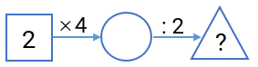  
Số thích hợp điền vào dấu hỏi chấm trong hình trên là [[4]].

Lời giải:

**Bước 1:**

**Lý thuyết:**  
Kết hợp phép tính. Lập phép tính đúng.  
  
Ta có: 2 × 4 = 8 ; 8 : 2 = 4.  
Vậy số thích hợp điền vào dấu hỏi chấm trong hình trên là 4.  
**Đáp án:**  
4.

Câu **22**: [NB]

Bạn hãy chọn đáp án đúng.  
Cho hai phép tính dưới đây:  
Phép tính 1 : 20 : 2 + 5 = 15.  
Phép tính 2 : 20 : 2 + 5 = 16.  
Trong các phép tính trên, phép tính nào đúng?  
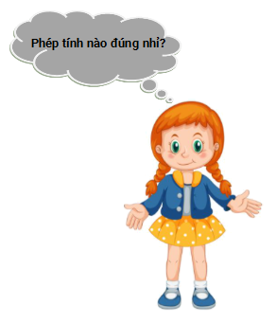

A. Phép tính 2.

B. Phép tính 1.

Lời giải:

**Bước 1:**

**Lý thuyết:**  
Kết hợp phép tính. Lập phép tính đúng.  
  
Vì 20 : 2 + 5 = 10 + 5 = 15 < 16 nên phép tính đúng là phép tính 1.  
Vậy đáp án đúng là phép tính 1.  
**Đáp án:**Phép tính 1.

Câu **23**: [NB]

Bạn hãy chọn đáp án đúng.  
Kết quả của phép tính 2 : 2 + 1 có bằng 4 không?

A. Không.

B. Có.

Lời giải:

**Bước 1:**

**Lý thuyết:**  
Kết hợp phép tính. Lập phép tính đúng.  
  
Ta có: 2 : 2 + 1 = 1 + 1 = 2.  
Vì 2 < 4 nên kết quả của phép tính 2 : 2 + 1 nhỏ hơn 4.  
Vậy đáp án đúng là “không”.  
**Đáp án:**  
Không.

Câu **24**: [NB]

Bạn hãy chọn đáp án đúng thích hợp điền vào ô trống để được phép tính đúng.  
[[10]] : 2 : 5 = 1.

Lời giải:

**Bước 1:**

**Lý thuyết:**  
Kết hợp phép tính. Lập phép tính đúng.  
  
Ta có:  
10 : 2 : 5 = 5 : 5 = 1.  
20 : 2 : 5 = 10 : 5 = 2.  
Vậy đáp án đúng là 10.  
**Đáp án:**  
10

Câu **25**: [NB]

Bạn hãy chọn đáp án đúng để điền vào ô trống.  
Cho phép tính như hình dưới đây:  
img_question  
Số thích hợp cần điền vào dấu ? trong hình trên để được phép tính đúng là [[6]].

Lời giải:

**Bước 1:**

**Lý thuyết:**  
Kết hợp phép tính. Lập phép tính đúng.  
  
Ta có: 12 : 2 = 6.  
Vậy số thích hợp cần điền vào dấu ? trong hình trên để được phép tính đúng là 6.  
**Đáp án:**  
6.

Câu **26**: [NB]

Bạn hãy chọn đáp án đúng.  
Cho hình dưới đây:  
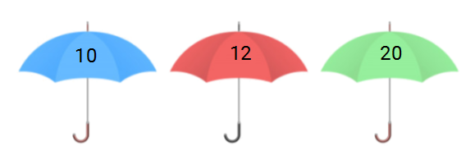  
Kết quả của phép tính 4 : 2 × 5 là số ghi trên chiếc ô màu nào?

A. Màu xanh da trời.

B. Màu xanh lá cây. C. Màu đỏ.

Lời giải:

**Bước 1:**

**Lý thuyết:**  
Kết hợp phép tính. Lập phép tính đúng.  
  
Ta có: 4 : 2 × 5 = 2 × 5 = 10.  
Số 10 được ghi trên chiếc ô màu xanh da trời.  
Vậy đáp án đúng là: Màu xanh da trời.  
**Đáp án:**  
Màu xanh da trời.

Câu **27**: [NB]

Bạn hãy chọn đáp án đúng.  
Kết quả của phép tính 10 : 2 × 4 là một số được đọc là

A. hai mươi.

B. mười. C. mười hai.

Lời giải:

**Bước 1:**

**Lý thuyết:**  
Kết hợp phép tính. Lập phép tính đúng.  
  
Ta có: 10 : 2 × 4 = 5 × 4 = 20.  
20 được đọc là “hai mươi”.  
Vậy đáp án đúng là hai mươi.  
**Đáp án:**  
hai mươi.

Câu **28**: [NB]

Bạn hãy chọn đáp án đúng.  
Em hãy giúp chú chim tìm đúng hộp thư của mình nhé!  
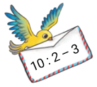

A.

B. C. D.

Lời giải:

**Bước 1:**

**Lý thuyết:**  
Kết hợp phép tính. Lập phép tính đúng (phép chia).  
  
Ta có: 10 : 2 − 3 = 5 − 3 = 2.  
Do đó chú chim cần bỏ thư vào hộp thư số 2.  
**Đáp án:**  
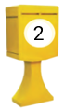

Câu **29**: [NB]

Bạn hãy chọn đáp án đúng.  
Em hãy giúp chú chim tìm đúng hộp thư của mình nhé!  
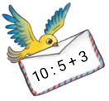

A.

B.

C. D.

Lời giải:

**Bước 1:**

**Lý thuyết:**  
Kết hợp phép tính. Lập phép tính đúng (phép chia).  
  
Ta có: 10 : 5 + 3 = 2 + 3 = 5.  
Do đó chú chim cần bỏ thư vào hộp thư số 5.  
**Đáp án:**  
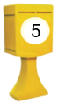

Câu **30**: [NB]

Bạn hãy chọn đáp án đúng.  
Chiếc chìa khóa trên có thể mở được ổ khóa nào dưới đây?

A.

B. C. D.

Lời giải:

**Bước 1:**

**Lý thuyết:**  
Kết hợp phép tính. Lập phép tính đúng (phép chia).  
  
Ta có: 15 : 5 + 3 = 3 + 3 = 6.  
Do đó, chiếc chìa khóa trên có thể mở được ổ khóa ghi số 6.  
**Đáp án:**  
img_question

Câu **31**: [NB]

Bạn hãy chọn đáp án đúng.  
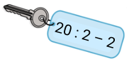  
Chiếc chìa khóa trên có thể mở được ổ khóa nào dưới đây?

A. B. C.

D.

Lời giải:

**Bước 1:**

**Lý thuyết:**  
Kết hợp phép tính. Lập phép tính đúng (phép chia).  
  
Ta có: 20 : 2 − 2 = 10 − 2 = 8.  
Do đó, chiếc chìa khóa trên có thể mở được ổ khóa ghi số 8.  
**Đáp án:**  
img_question

Câu **32**: [NB]

Bạn hãy chọn đáp án đúng.  
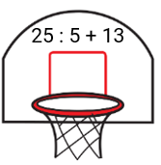  
Quả bóng được ném vào rổ trên là quả bóng nào dưới đây?

A.

B. C. D.

Lời giải:

**Bước 1:**

**Lý thuyết:**  
Kết hợp phép tính. Lập phép tính đúng (phép chia).  
  
Ta có: 25 : 5 + 13 = 5 + 13 = 18.  
Vậy quả bóng được ném vào rổ là quả bóng ghi số 18.  
**Đáp án:**  


Câu **33**: [NB]

Bạn hãy chọn đáp án đúng.  
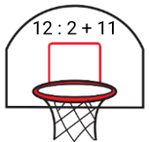  
Quả bóng được ném vào rổ trên là quả bóng nào dưới đây?

A. B. C.

D.

Lời giải:

**Bước 1:**

**Lý thuyết:**  
Kết hợp phép tính. Lập phép tính đúng (phép chia).  
  
Ta có: 12 : 2 + 11 = 6 + 11 = 17.  
Vậy quả bóng được ném vào rổ là quả bóng ghi số 17.  
**Đáp án:**  


Câu **34**: [NB]

Bạn hãy chọn đáp án đúng.  
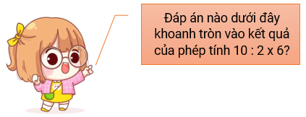

A.

B. C. D.

Lời giải:

**Bước 1:**

**Lý thuyết:**  
Kết hợp phép tính. Lập phép tính đúng (phép chia).  
  
Ta có: 10 : 2 × 6 = 5 × 6 = 30.  
Vậy kết quả của phép tính 10 : 2 × 6 là 30.  
**Đáp án:**  
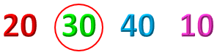

Câu **35**: [NB]

Bạn hãy chọn đáp án đúng.  
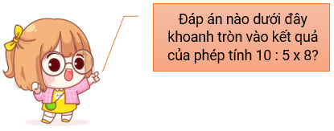

A.

B. C. D.

Lời giải:

**Bước 1:**

**Lý thuyết:**  
Kết hợp phép tính. Lập phép tính đúng (phép chia).  
  
Ta có: 10 : 5 × 8 = 2 × 8 = 16.  
Vậy kết quả của phép tính 10 : 5 × 8 là 16.  
**Đáp án:**  
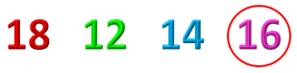

Câu **36**: [NB]

Bạn hãy chọn đáp án đúng.  
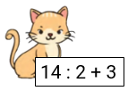  
Em hãy giúp bạn mèo tìm cuộn len của mình nhé!

A.

B. C. D.

Lời giải:

**Bước 1:**

**Lý thuyết:**  
Kết hợp phép tính. Lập phép tính đúng (phép chia).  
  
Ta có:  
14 : 2 + 3 = 7 + 3 = 10.  
Vậy cuộn len của bạn mèo là cuộn len ghi số 10.  
**Đáp án:**  
img_question

Câu **37**: [NB]

Bạn hãy chọn đáp án đúng.  
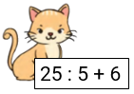  
Em hãy giúp bạn mèo tìm cuộn len của mình nhé!

A. B.

C.

D.

Lời giải:

**Bước 1:**

**Lý thuyết:**  
Kết hợp phép tính. Lập phép tính đúng (phép chia).  
  
Ta có:  
25 : 5 + 6 = 5 + 6 = 11.  
Vậy cuộn len của bạn mèo là cuộn len ghi số 11.  
**Đáp án:**  
img_question